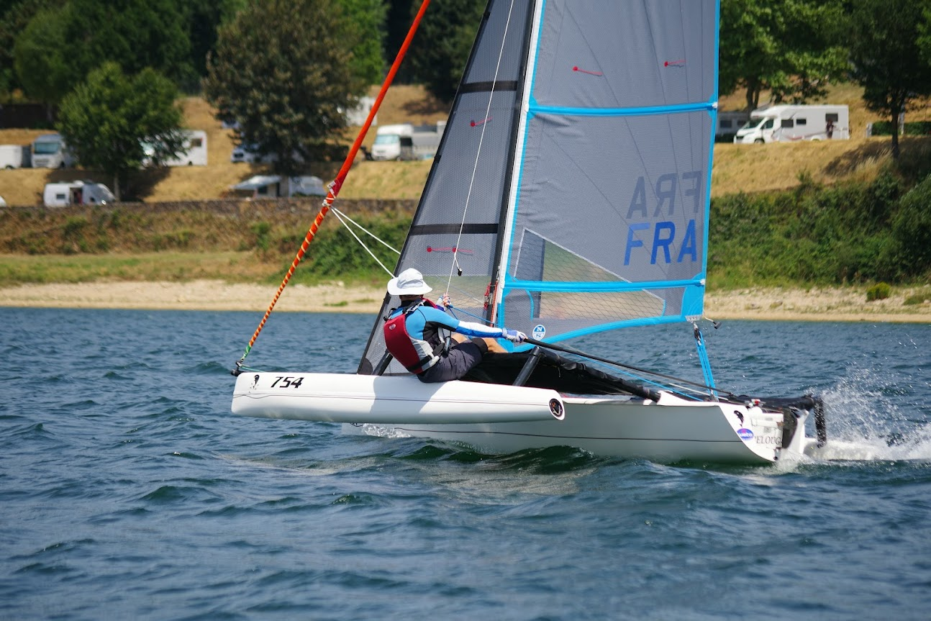

Les 26 -27 – 28 septembre 2025
Au POLE NAUTIQUE
de Notre Dame de Monts

Venez rencontrer une douzaine de propriétaires de WETA
Et faire un essai si vous le souhaitez

Pour s’annoncer, participer, essayer :

https://forum.wetaclassefrance.com/viewtopic.php?t=1231

